КОНСПЕКТ ОБРАЗОВАТЕЛЬНОЙ ДЕЯТЕЛЬНОСТИ
"РОДИНУ ЗАЩИЩАТЬ – ЭТО ПОЧЕТНО».

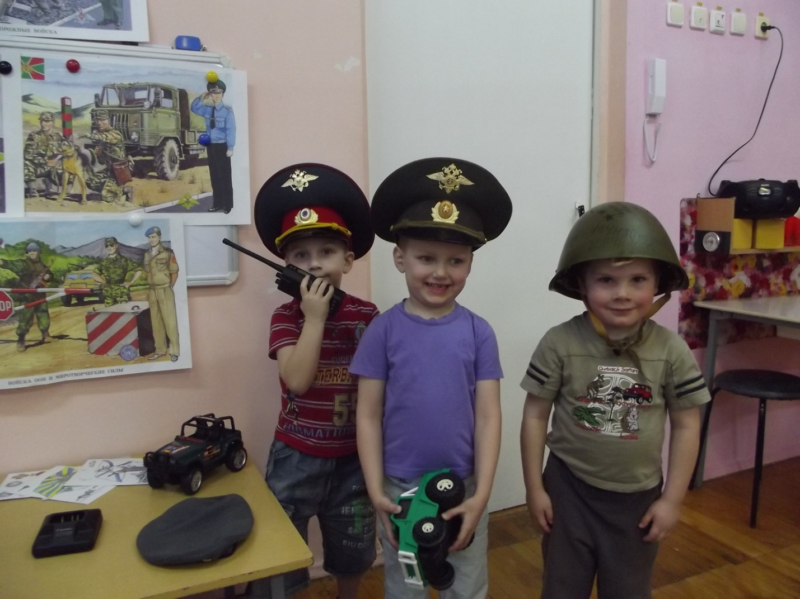
Подготовила и провела
Синяк Рима Георгиевна
Воспитатель средней группы № 1
МБДОУ Детский сад № 51
г. Екатеринбурга 2014г.

Виды детской деятельности: игровая, коммуникативная, трудовая, художественная (чтение стихов, продуктивная, двигательная.
Образовательные области: социально-коммуникативное развитие, познавательное развитие, речевое развитие, художественно - эстетическое, физическое развитие.

Цель: познакомить воспитанников с профессией военного; уточнить знания о том, чем занимаются военные; сформировать понимание того, что работа военных нужная и ответственная; развивать нравственные качества детей; активизировать словарь. Развивать познавательные процессы.

Предварительная работа: беседы о военных профессиях, их значении; чтение произведений о военных; рассматривание иллюстраций по теме; чтение стихов о военных.

Материалы и оборудование:
демонстрационный: картины, фотографии, иллюстрации с изображением солдат и военной техники разных родов войск; пилотки, гюйсы, фуражка для игры;
раздаточный: нашивки различных родов войск; пилотки, гюйсы, фуражка, каска для игры, бинокль , фляжка, рация, и т. д.

Средства ТСО: диск с записями песен "Три танкиста" (сл. Б. Ласкин, муз. бр. Покрасс, "Все выше и выше, и выше. "
Место проведения: группа № 1
Содержание образовательной деятельности:
Воспитатель усаживает воспитанников за столы.

Воспитатель: Ребята, отгадайте загадку: 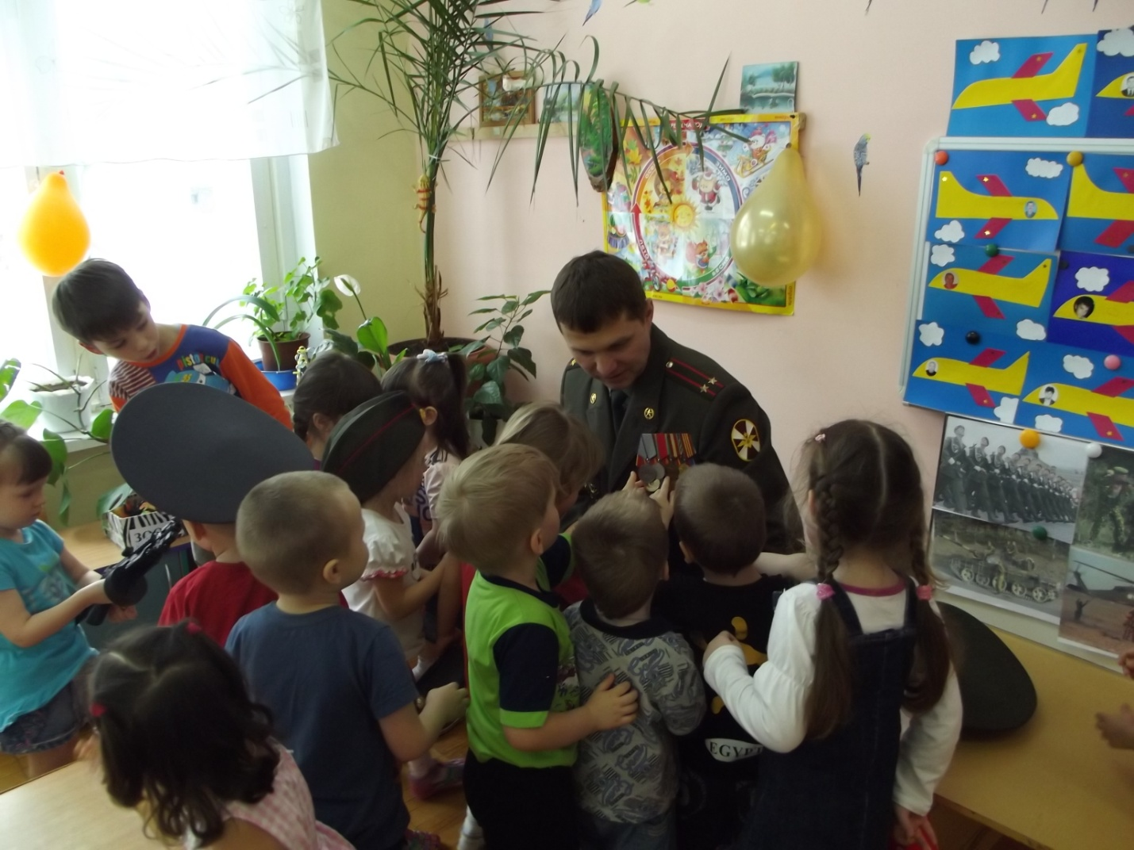
Мы защитники страны,
Тренированы, сильны.
Пограничники, танкисты,
Моряки, артиллеристы.
Службу мы несем везде:
На земле и на воде.
Как вы думаете, о ком я прочитала вам загадку?
Воспитанники: О военнослужащих, о солдатах.
Воспитатель: Правильно. О военнослужащих. Вы знаете названия разных профессий, Давайте вспомним их названия. (Воспитанники отвечают) А еще есть такая профессия - Родину защищать. Военнослужащих так и называют - защитники Отечества.
Сегодня мы с вами поговорим о Российской армии. Наша группа сегодня превратилась в выставку боевой техники нашей страны. И мы отправляемся на экскурсию по этой выставке.
Вооруженные силы можно разделить на три главных группы: это сухопутные войска; военно-воздушные силы и военно-морской флот. Начнем мы экскурсию с войск, которые действуют на суше. Послушайте загадку:
Ползет черепаха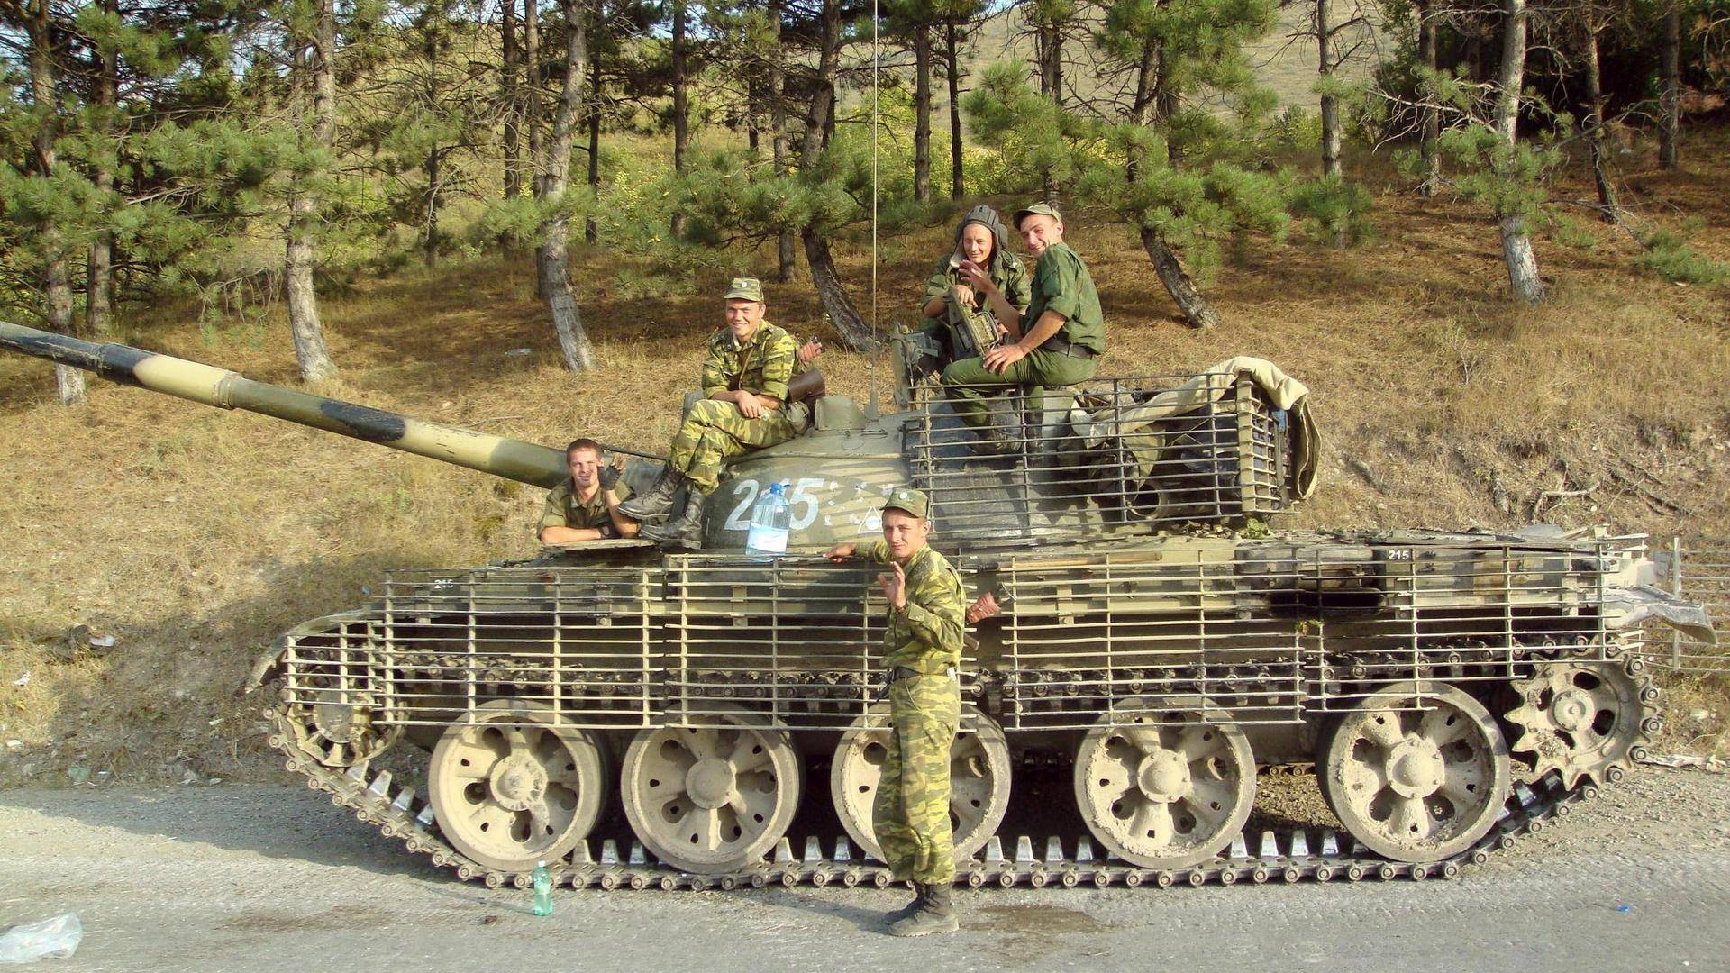

Стальная рубаха.
Враг в овраг,
А она где враг.
Не знает ни горя, ни страха.
Что это за черепаха?

Воспитанники: Это танк.
Воспитатель. Правильно. Предлагаю вам послушать отрывок из песни "Три танкиста" (сл. Б. Ласкин, муз. бр. Покрасс). Как в песне говорится о танке? (боевая машина) А как называется группа танкистов? (экипаж) (Затем воспитатель обращает внимание воспитанников на иллюстрации с изображением танка). Для чего у танка гусеницы? Кто находится внутри танка? Как называется головной убор танкиста? Для чего в шлеме есть наушники?

Давайте перейдем к ракетным войскам. Чем стреляют ракетчики и артиллеристы? А как у ракетчиков называется их головной убор? Сейчас я прочитаю вам стихотворение про ракетчиков.

Ракетная служба,
Солдатская служба-
О них разговор поведем.
Пусть знает планета:
Для жизни и света
Почетную службу несем.

Воспитатель: На следующих фотографиях мы видим связистов. А в чем заключается их служба? Зачем в армии саперы? Пограничников? Послушайте стихотворение:

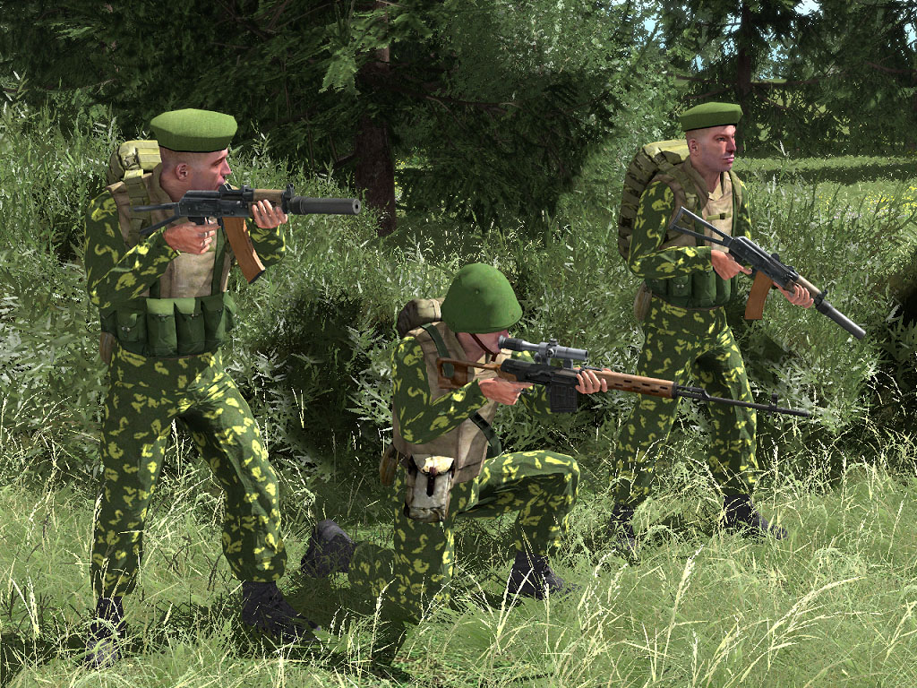
Там, где ветер стонет и злится,
Где высокие горы стоят.
Охраняет родные границы
Боевой пограничный отряд!
Пограничники не дремлют
У родного рубежа.
Наше море, наше небо,
Нашу землю сторожат!

Воспитатель: Чтобы быть пограничником, надо быть очень внимательным. Ведь нарушители хитрые и делают все очень тихо. Я предлагаю вам сейчас поиграть, Игра будет называться "На границе" (воспитатель объясняет правила игры) .

Вторая группа войск - это военно-воздушные войска. Они охраняют нашу Родину с воздуха. Помогают им в этом боевые самолеты и вертолеты. (Воспитанники рассматривают фотографии самолетов и вертолетов). Головной убор летчика называется. ? (шлем) Давайте скажем, чем отличается шлем летчика от шлема танкиста и зачем летчику такие большие очки (воспитанники отвечают) .
Самые сильные, спортивные военные служат в военно-десантных войсках, коротко ВДВ. Они проходят специальные тренировки, изучают разные виды борьбы. Десантников часто называют "голубыми беретами", "крылатой пехотой", "голубыми молниями". Помогают им транспортные парашюты, которые доставляют на землю военную технику - пушки, танки, быстроходные машины.

Вот мы с вами и подошли к третьей группе наших войск - к военно-морскому флоту, который защищает Родину на морских просторах. Послушайте загадку:

Железная рыба плывет под водой.
Врагу угрожает огнем и бедой.
Железная рыба ныряет до дна,
Родные просторы охраняет она.

О чем эта загадка?
Воспитанники: О подводной лодке.
Воспитатель: Правильно. Наше море охраняют военные корабли и подводные лодки. Во время войны фашисты называли наших моряков "черной смертью". В своих черных бушлатах и бескозырках они сражались с врагом на море и на суше.
Сейчас у моряков есть ракетные крейсера и эсминцы, противолодочные корабли. (Внимание детей обращено на фото кораблей и подлодок) Есть и морская авиация, и подводные лодки с мощными ракетами и торпедами. Лодки двигаются на большой глубине. По-другому их называют субмаринами. Давайте рассмотрим форму моряков и послушаем стихотворение.

На ремне сверкает пряжка
И блестит издалека,
Полосатая рубашка
Называется тельняшка,
А матросская фуражка
Не имеет козырька.
Называется фуражка
Бескозыркой моряка.

А сейчас закрепим полученные сегодня знания. Я предлагаю вам поиграть в игру "Найди свои войска". У вас в руках нашивки, которые есть у воинов различных родов войск. Посмотрите внимательно и по моему сигналу вам нужно подойти к тем войскам, чья у вас нашивка.
Вот мы и совершили небольшое путешествие по военным профессиям. Теперь вы поняли, что служба эта трудная и даже опасная. Военнослужащие часто рискуют жизнью и здоровьем, защищая мир и покой на земле. Послушайте небольшое стихотворение.

Нам не страшны любые непогоды!
Есть у страны надежный щит -
На страже мира, счастья и свободы
Солдат Российской Армии стоит!

Воспитатель: Очень хорошие слова. Солдаты должны глубоко любить свою Родину и свой народ, у них должны быть хорошие знания, крепкое здоровье, сила, чтобы быть готовым быстро и четко выполнить любой приказ.

Все воспитанники подходят ближе к иллюстрациям , самостоятельно и подробно рассматривают их . Примеряют демонстрационный материал. Делятся впечатлениями об увиденном. Воспитатель фотографирует ребят .

